МИНИСТЕРСТВО ОБРАЗОВАНИЯ И НАУКИ РОССИЙСКОЙ ФЕДЕРАЦИИ
Федеральное государственное автономное образовательное учреждение
высшего профессионального образования
Дальневосточный федеральный университет
▬▬▬▬▬▬▬▬▬▬▬▬▬▬▬▬▬▬▬▬▬▬▬▬▬▬▬▬▬▬▬▬▬▬▬▬▬▬▬▬▬▬

ШКОЛА ЕСТЕСТВЕННЫХ НАУК
ООП 010503.65, МАТЕМАТИЧЕСКОЕ ОБЕСПЕЧЕНИЕ И АДМИНИСТРИРОВАНИЕ ИНФОРМАЦИОННЫХ СИСТЕМ

Feature-требования «Авторизация Администратора»
для раздела «Администратор»

Разработка веб - приложения, позволяющего отображать фотографии из ленты пользователя социальной сети Google+

Тип документа:
Feature-требования

Автор документа:
Коваленко Анастасия

Дата создания:
08.11.2012

г. Владивосток

2012

История изменений

Версия документа | Автор изменения | Причина изменения | Дата изменения | № тикета
0.1 | Коваленко А.А. | Создание документа | 08.11.2012 | #13
0.2 | Коваленко А.А. | Добавление требований | 14.11.2012 | #13
0.3 | Коваленко А.А. | Изменение требований | 20.11.2012 | #13
0.4 | Коваленко А.А. | Изменение требований | 25.11.2012 | #13
0.5 | Коваленко А.А. | Изменение требований | 16.12.2012 | #46
0.6 | Коваленко А.А. | Добавление требований | 23.12.12 | #46
0.7 | Коваленко А.А. | Изменение требований | 11.01.13 | #56

Оглавление

История изменений 2
1. Авторизация Администратора. 3
Глоссарий: 8

Авторизация Администратора
Данная функция позволяет пользователю получить права Администратора путем ввода корректного пароля в предназначенном для этого поле ввода пароля.

Легенда:
F_auth_N - идентификатор требования, где N – номер требования
F_auth_0001
Если пользователь в адресной строке браузера вводит адрес страницы авторизации (см. Таблица 1), система должна отображать страницу «Авторизация Администратора» (см. F_auth_0002).
F_auth_0002
Система должна отображать на странице «Авторизация Администратора» форму для ввода пароля (см. Рисунок 1):
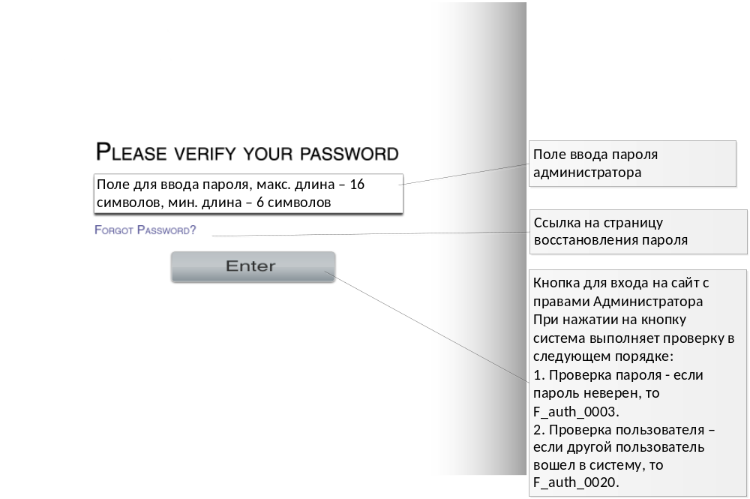
Рисунок 1
F_auth_0022
Система должна отображать в поле для ввода пароля «*» вместо каждого введенного пользователем символа.
F_auth_0003
Если пользователь вводит неправильный пароль, система должна оставить пользователя на странице «Авторизация Администратора».
F_auth_0004
Если условие требования F_auth_0003 выполнено, система должна отображать сообщение об ошибке «The password you entered is incorrect. Please try again» (см. Рисунок 2):
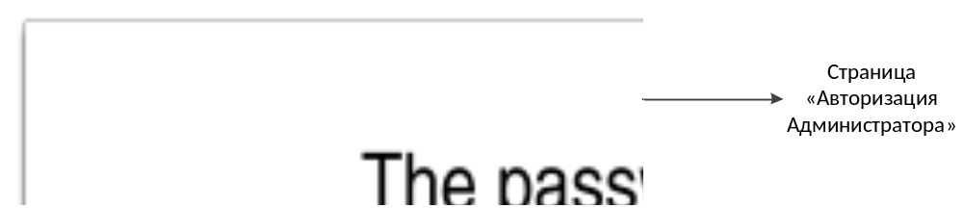Рисунок 2
F_auth_0005
Пароль Администратора должен состоять из цифр, букв латинского алфавита, а так же любых других символов, исключая пробел и знаки табуляции; быть длиной от 6 до 16 знаков.
F_auth_0006
Если в системе нет Администратора, и пользователь на странице «Авторизация Администратора» в поле ввода вводит пароль Администратора и нажимает на кнопку «Enter», то система должна наделить этого пользователя правами Администратора.
F_auth_0019
Если требование F_auth_0006 выполнено, то система должна перенаправить пользователя на страницу «Личный кабинет» (см. Таблица 1).
F_auth_0020
Если в системе уже есть Администратор, и пользователь на странице «Авторизация Администратора» пытается получить права Администратора, система должна оставить пользователя на странице «Авторизация Администратора».
F_auth_0007
Если условие требования F_auth_0020 выполнено, то система должна отображать сообщение «Sorry, the system already has an administrator with the ip <IP адрес Администратора>.Try later.» (см. Рисунок 3):
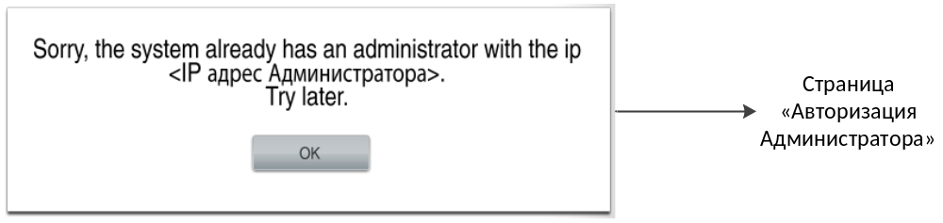
Рисунок 3
F_auth_0010
Если Администратор в адресной строке браузера вводит адрес страницы авторизации (см. Таблица 1), то система должна отобразить для этого пользователя страницу «Личный кабинет».
F_auth_0011
Если пользователь, не обладающий правами Администратора, перейдёт на страницу «Личный кабинет» (см. Таблица 1), система должна перенаправить этого пользователя на страницу «Авторизации Администратора» (см. Таблица 1).
F_auth_0008
Если Администратор не выполнял никаких действий в течение времени "Время бездействия Администратора" (см. Таблица 2), система должна лишать Администратора его прав.
F_auth_0021
Если условие требования F_auth_0008 выполнено, то система должна отображать форму для ввода пароля (см. Рисунок 1).
F_auth_0017
Если условие требования F_auth_0008 выполнено, то система должна отображать сообщение «Your session has expired. Log on to continue working with the system.» (см. Рисунок 4):
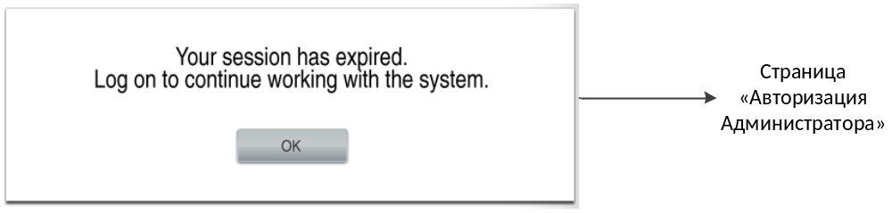
Рисунок 4
F_auth_0014
Система должна отображать на странице «Смена пароля» форму для ввода нового пароля (см. Рисунок 5):
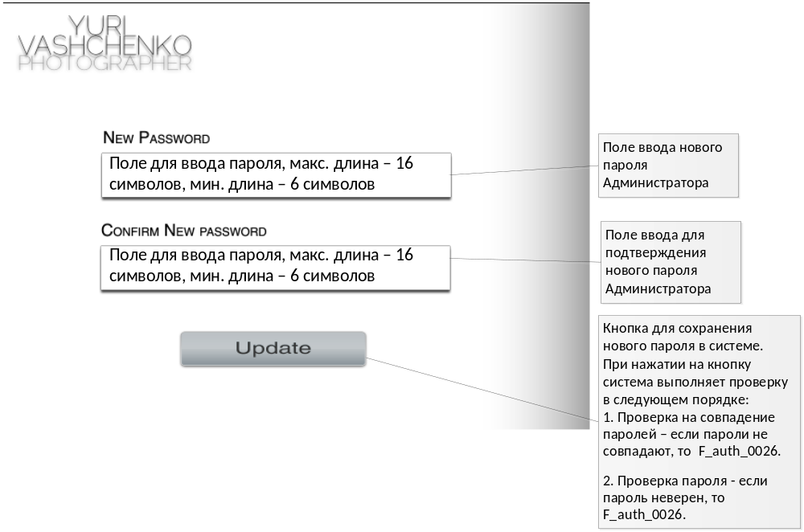
Рисунок 5
F_auth_0028
Если пользователь ввел хотя бы по одному символу в поля для ввода паролей (см. Рисунок 5), то система должна активировать кнопку «Update».
F_auth_0015
Если пользователь ввел новый пароль в поля для ввода паролей, и пароли в полях ввода совпадают, и пользователь нажал на кнопку «Update», система должна сохранить новый пароль.
Примечание: новый пароль соответствует требованию F_auth_0005
F_auth_0018
Если требование F_auth_0015 выполнено, то система должна выполнить действия, описанные в требовании F_auth_0006.
F_auth_0024
Если хотя бы одно поле для ввода паролей пусто (см. Рисунок 5), система должна деактивировать кнопку «Update».
F_auth_0026
Если пароли в полях ввода паролей не совпадают или же не соответствуют требованию F_auth_0005, система должна очистить поля ввода и остаться на странице «Смена пароля» (см. Рисунок 5).
F_auth_0027
Если требование F_auth_0026 выполнено, то система должна отображать сообщение «The password you typed do not match. Type the new password in both text boxes» (см. Рисунок 6):
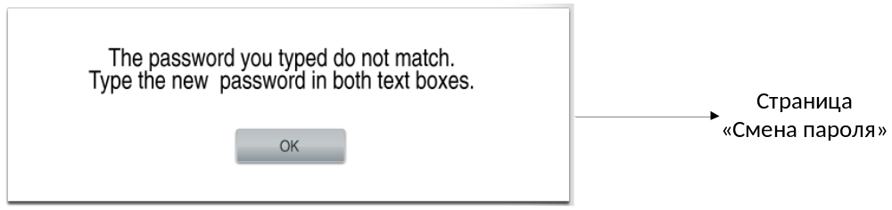
Рисунок 6
F_auth_0016
Если пользователь однажды уже перейдёт по действующей временной ссылке для смены пароля Администратора, то система не должна выполнять никаких действий при последующих переходах по той же самой ссылке.
F_auth_0009
Система не должна требовать от Администратора авторизации каждый раз для доступа к функциям системы, за исключением описанных в F_auth_0003 и F_auth_0020 в рамках данной сессии браузера.
F_auth_0012
Если пользователь на странице «Авторизация Администратора» в форме для ввода логина и пароля (см. F_auth_0002) нажимает на ссылку «Forgot Password?», система должна послать письмо на электронную почту Администратора (см. Error: Reference source not found) с действующей временной ссылкой для смены пароля Администратора.

F_auth_0013
Если пользователь перейдёт по действующей временной ссылке для смены пароля Администратора, то система должна перенаправить его на страницу смены пароля (см. Таблица 1).

Глоссарий
Администратор – пользователь, который ввёл пароль администратора в форму. (см. F_auth_0002)
Пароль – последовательность символов (см. F_auth_0005), при вводе пользователем которой на странице авторизации Администратора (см. F_auth_0002), система присваивает права Администратора этому пользователю.
Действующая временная ссылка – ссылка (электронный адрес), указанная в письме Администратору, по которой можно перейти лишь однажды и только в течение «Время действия временной ссылки» (см. Таблица 2).
При нажатии на действующую временную ссылку пользователь переходит на страницу для смены пароля и вводит новый пароль. Ввод нового пароля выполняется дважды. При правильном вводе нового пароля производится смена пароля для Администратора.

Таблица 1
№ | Название страницы | Адрес странице в сети | Расшифровка
1 | Авторизация Администратора | http://www.vashchenko.ru/аuth | Адрес страницы авторизации
2 | Личный кабинет | http://www.vashchenko.ru/admin | Адрес личного кабинета Администратора
3 | Смена пароля | http://www.vashchenko.ru/password-token | Адрес для смены пароля Администратора

Таблица 2
Электронный адрес Администратора | yuri@vashchenko.ru
Время бездействия Администратора | 1 час
Время действия временной ссылки | 1 час

